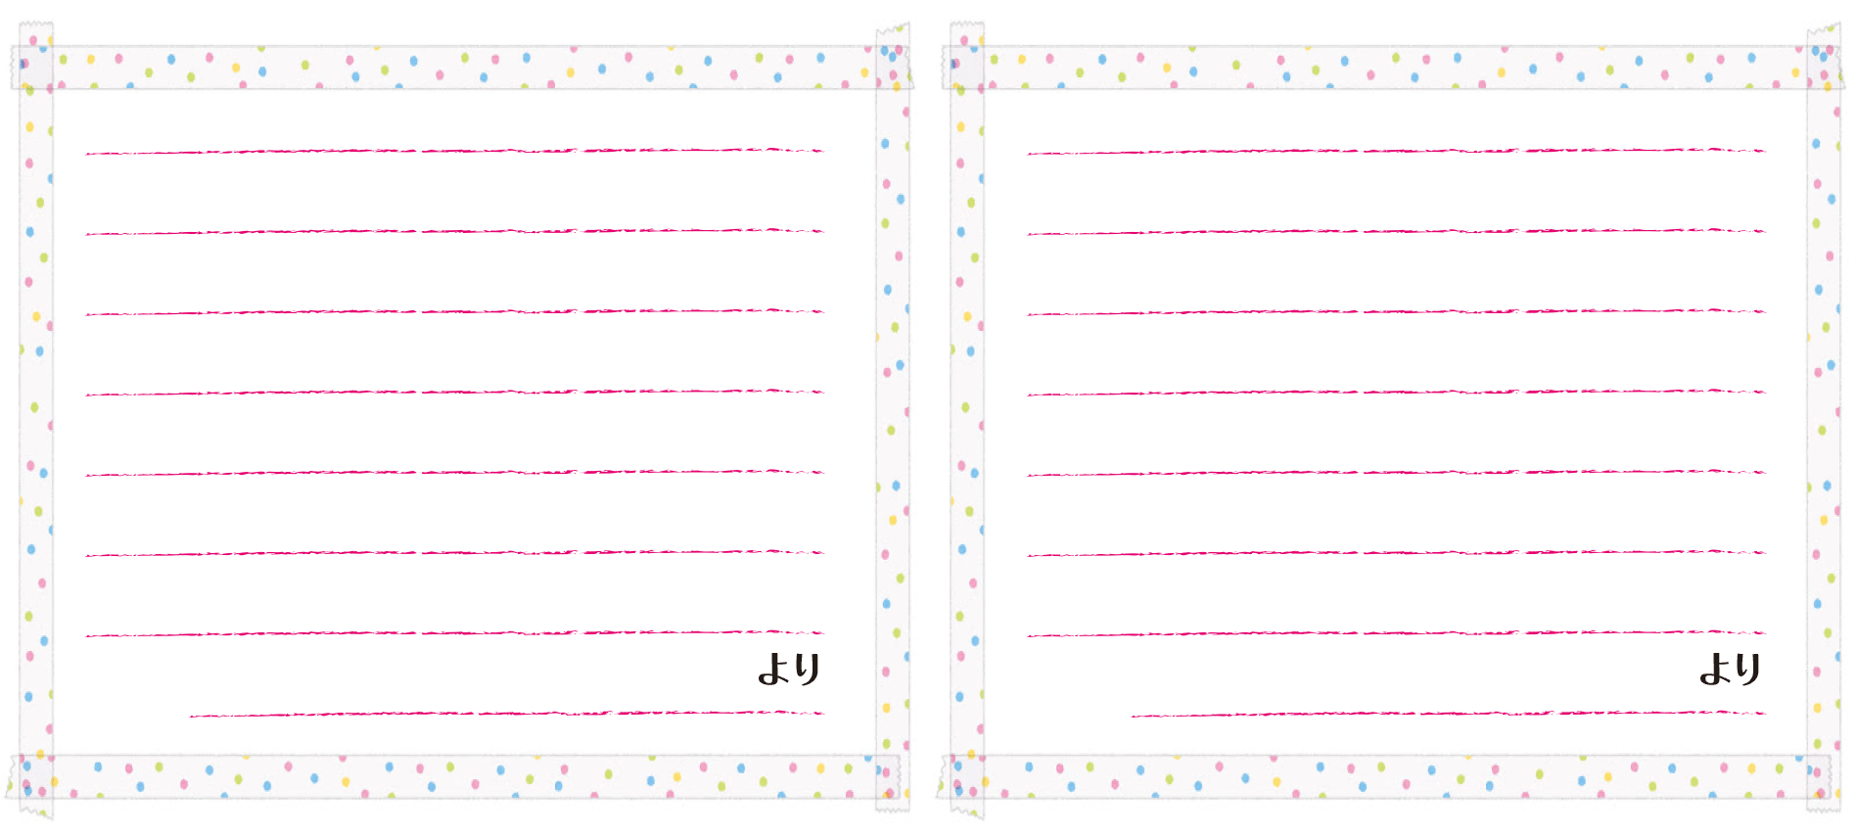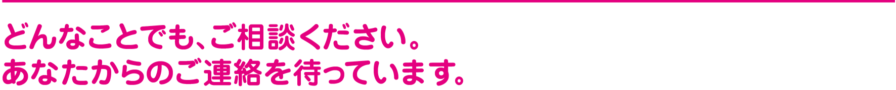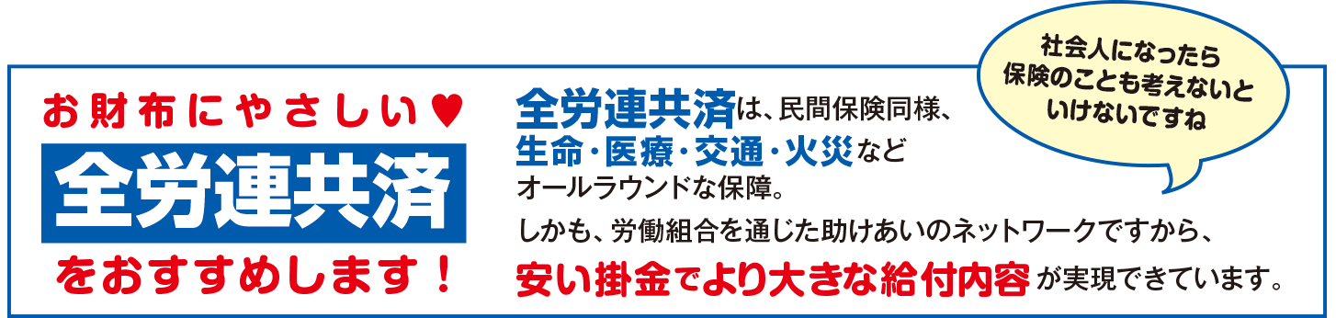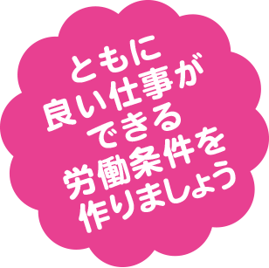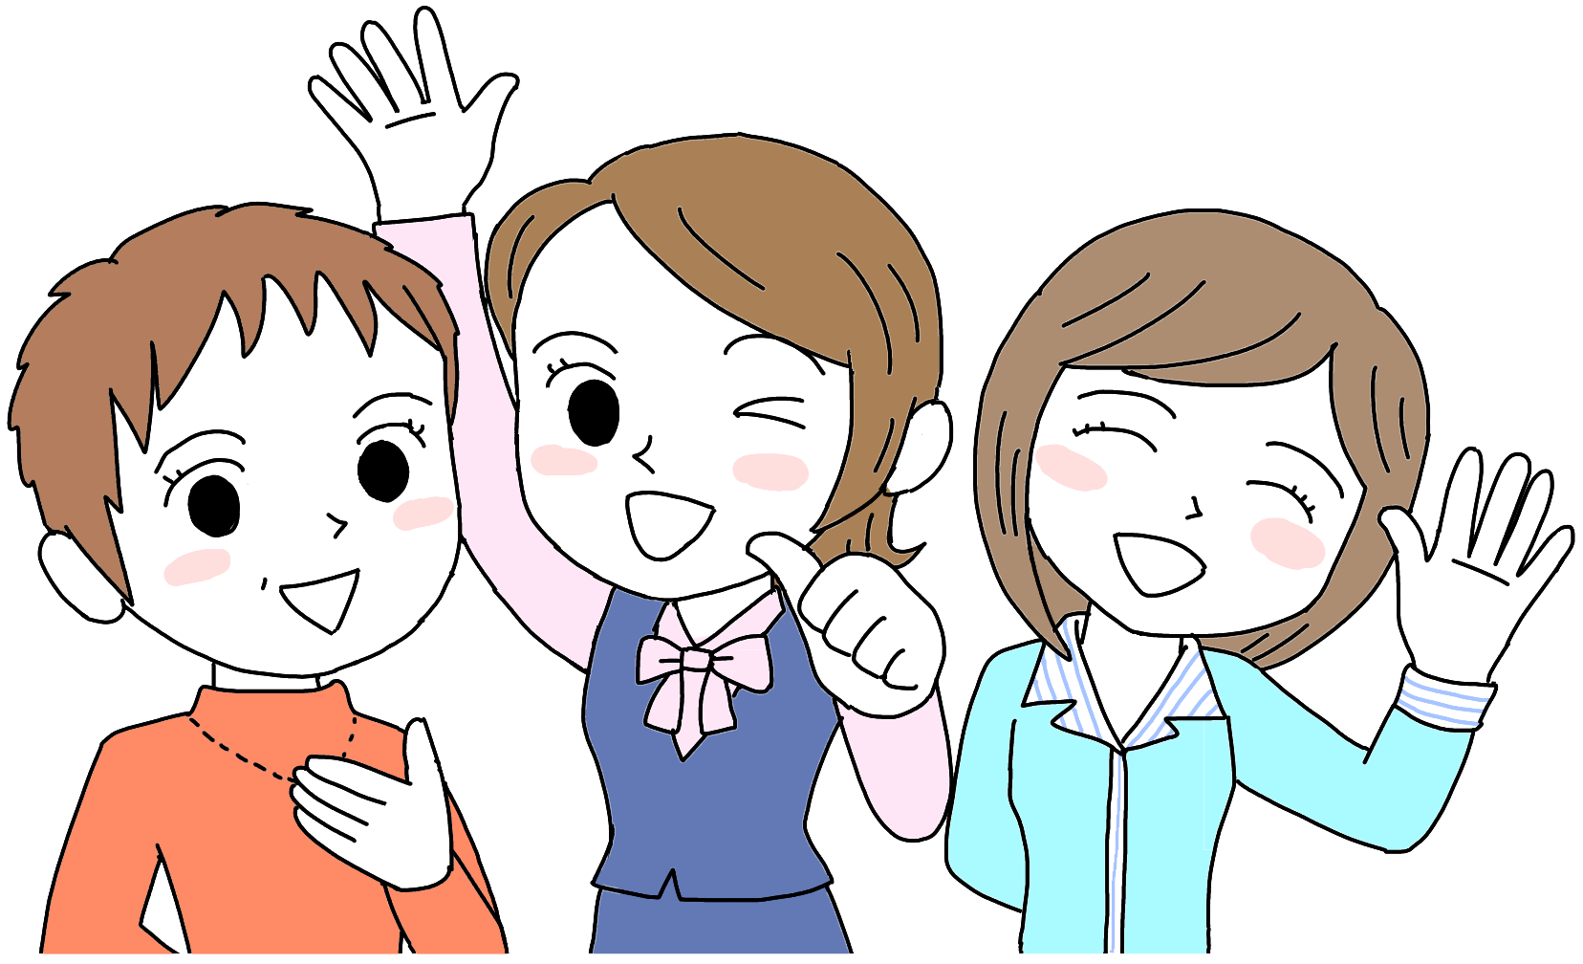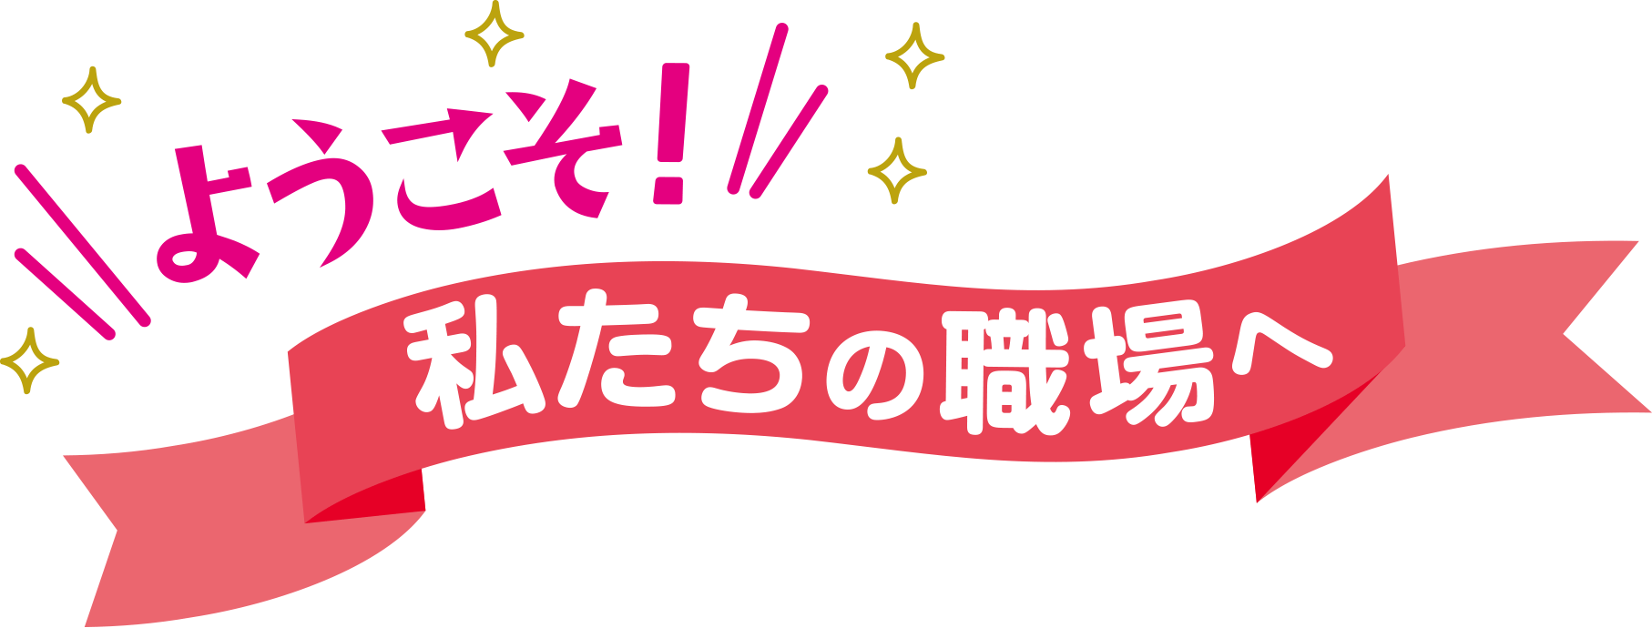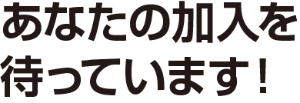

**パートで働くあなたへあなたへ**

○○○○○○○○○○○○○○○○○○○○○○○○○○○○○○○○○○○○○○○○○○○○○○○○○○○○○○○○○○○○○○○○○○○○○○○○○○○○○○○○○○○○○○○○○○○○○○○○○○○○○○○○○○○○○○○○○○○○○○○○○○○○○○○○○○○○○○○○○○○○○○○○○○○○

○○○○○○○○○○○○○○○○○○○○○○○○○○○○○○○○○○○○○○○○○○○○○○○○○○○○○○○○○○○○○○○○○○○○○○○○○○○○○○○○○○○○○○○○○○○○○○○○○○○○○○○○○○○○○○○○○○○○○○○○○○○○○○○○○○○○○○○○○○○○○○○○○○○○

先輩からのメッセージ

　仕事の中身はそれほど変わらないのに、労働条件には大きな格差がありませんか。また、生理休暇、産育休暇などなど、非正規にも保障されている国の制度が、職場にはなかったり、無給だったり…。

　また、有期雇用のために権利を主張することもままならない…

　非正規労働者が職場では権利が行使できない実態もまだまだあります。現場で運動していくことで、均等待遇、直接雇用、無期雇用にしていくことが必要です。労働組合は、改善のために運動をすすめています。

　もっと大きな力にするためには、組合の組織を大きくすることです。

●組合女性部は、「仕事も生活も両立させて、しっかり仕事をしたい」「自分らしく健康でいきいきと働き続けたい」というひとりひとりの思いが生かせるよう、仕事の進め方や職場環境の改善をすすめてきました。

よい仕事をするためには、心も身体も健康で、「自分の楽しみやゆとりの時間」「家族といっしょの時間」を保障されることが大切です。そのために、適正な人員配置や仕事と家庭の両立支援制度の拡充を求めてとりくんでいます。

女性が働き続けていくうえでは、様々な困難がまだまだあります。

それは、個人で解決できることばかりではありません。多くの人の思いを束ねる「労働組合」の存在はとても頼りになるものです。

また、女性部は女性どうしの交流やリフレッシュのために、様々な行事を企画しています。

女性労働者は、男性にくらべてまだまだ賃金格差があり、非正規労働者のほとんどが女性です。セクシャルハラスメント、パワーハラスメント、マタニティハラスメントなども自己責任では解決できません。女性の働きづらさを改善させていくためにも、法律の改善も必要です。●●労働組合女性部は、全労連女性部に結集して、国の制度改善の運動も進めています。

**○○○○○労働組合女性部**

**連絡先▲000-000-0000**